Межрегиональный конкурс пианистов
на исполнение музыки Карла Черни
«Через Черни – к звездам»
31 января 2026 г.
СОГЛАСОВАНО УТВЕРЖДАЮ
Руководитель ДШИ ГБПОУ РМЭ Директор ГБПОУ РМЭ
«Колледж культуры и искусств «Колледж культуры и искусств
имени И.С.Палантая» имени И.С.Палантая»
______________ Е. А. Мещанинова _____________С.В.Зверева
« 7 » апреля 2025 г. « 7 » апреля 2025 г

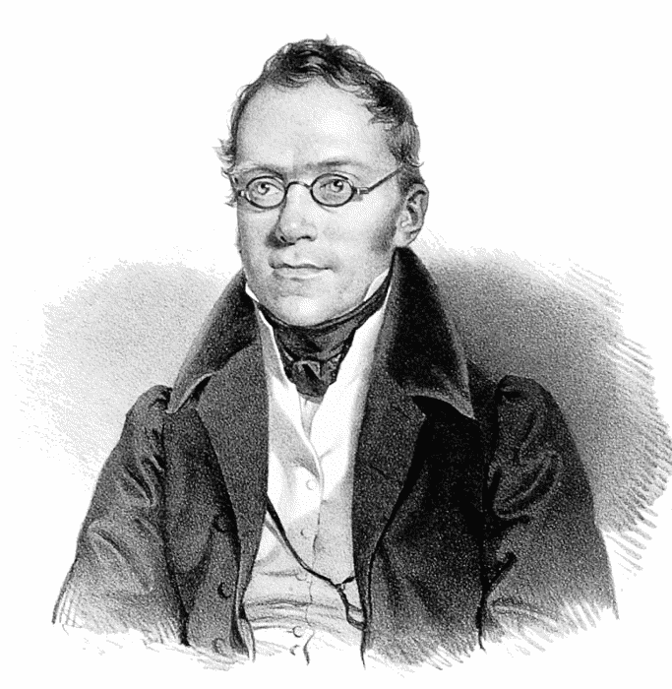
«Мы по достоинству еще не оценили Карла Черни» (И.Брамс)

Для каждого пианиста имя Карла Черни – это символ виртуозного владения фортепиано. Блестящий педагог своего времени, не имевший себе равных, Карл Черни и сегодня является «ведущим педагогом», на его этюдах воспитываются начинающие пианисты, оттачивают своё мастерство студенты профессиональных заведений, и выступают на эстраде концертирующие пианисты. Среди знаменитых виртуозов первой половины 19 в. трудно найти пианиста, который не прошел школу Черни. Его учениками были такие музыканты - виртуозы, как Лист, Лешетицкий, Д`Альбер, Хеллер, Куллак. И не удивительно, что данный конкурс посвящён «величайшему преподавателю игры на фортепиано», на котором участникам конкурса предстоит продемонстрировать своё виртуозное владение инструментом. Но фортепианное творчество Карла Черни не ограничивается этюдами. Им написано великое множество фортепианных произведений: сонаты, фантазии, вариации, рондо, вальсы, ноктюрны, произведения для фортепиано в 4, 6, 8 рук, а также камерно-инструментальные произведения. Именно с этой просветительской целью - расширить «творческую географию» выдающегося преподавателя – композитора и организован данный конкурс.

1.Общие положения
1.1 Положение определяет условия, порядок проведения и подведения итогов Межрегионального конкурса пианистов на исполнение музыки Карла Черни (далее – Конкурс).
1.2 Учредители конкурса – Министерство культуры, печати и по делам национальностей РМЭ, Колледж культуры и искусств имени И.С.Палантая.
1.3 Непосредственным организатором Конкурса является Детская школа искусств ГБПОУ РМЭ «Колледж культуры и искусств имени И.С. Палантая» (далее – ДШИ Колледжа).
1.4 Для подготовки и проведения конкурса формируется организационный комитет, состав которого утверждается Приказом директора Колледжа
1.5 Организационный комитет конкурса:
- координирует сроки исполнения Конкурса;
- обеспечивает подготовку, организацию и проведение заключительного тура Конкурса;
- организует проведение торжественной церемонии награждения победителей;
- готовит аналитический отчет об итогах Конкурса.
1.6 Для оценки выступлений участников формируется жюри, в состав которого входят ведущие музыканты и преподаватели в сфере культуры и искусства. Состав жюри утверждается Приказом директора Колледжа
1.7 Жюри конкурса:
- оценивает конкурсные выступления участников;
- проводит анализ выступлений;
- заполняет оценочные листы.
2. Цели и задачи конкурса:
Основными целями конкурса являются сохранение, популяризация музыки К. Черни, техническое развитие детей ДШИ и ДМШ, студентов музыкальных училищ и колледжей.
Задачи конкурса:
- исполнение этюдов и виртуозных произведений К.Черни
- развитие технического потенциала детей
- пропаганда академического музыкального искусства и сохранение национальных исполнительских традиций;
- совершенствование профессионального мастерства юных исполнителей классической музыки;
- выявление, поощрение талантливых юных исполнителей, дальнейшая поддержка профессионально перспективных одаренных исполнителей;
- установление творческих контактов, укрепление связей и обмен опытом между преподавателями и исполнителями образовательных учреждений в сфере культуры и искусства.
3. Условия и порядок проведения Конкурса
В Конкурсе принимают участие обучающиеся детских музыкальных школ, детских школ искусств, студенты музыкальных училищ и колледжей.
Конкурс проводится один раз в два года
Конкурс проводится в 2 тура:
I тур – внутришкольный. Сроки проведения устанавливаются администрацией школы.
II тур - заключительный, проводится 31 января 2026 года в ГБПОУ РМЭ «Колледж культуры и искусств имени И.С. Палантая» (ул. Пушкина, 26).
В случае сложной эпидемиологической ситуации и иных обстоятельств непреодолимой силы, конкурс будет проведен дистанционно по видеозаписям.

Возрастные категории:
- учащиеся детских школ искусств: 7-8 лет (1-2 класс), 9 –лет (1 класс).
– учащиеся детских школ искусств: 9-10 лет (3-4 класс), 10-11 лет (3-4 класс).
– учащиеся детских школ искусств: 11-12 лет (4-5 класс).
- учащиеся детских школ искусств: 13-14 лет (6-7 класс ).
- учащиеся детских школ искусств: 15-16 лет (8-9 класс).
– студенты средних учебных заведений в сфере культуры и искусства:
I-II курс
III-IV курс
4. Программные требования
Программные требования для всех номинаций и возрастных категорий - 2 произведения: (без ограничения времени)
1. Этюд К. Черни (обязательно)
2. Этюд любого композитора.
5. Жюри. Поощрения
В состав жюри войдут ведущие преподаватели и музыканты Республики Марий Эл и РФ.
Количественный состав жюри не менее 3 человек.
Председатель жюри имеет два голоса в спорных ситуациях.
Жюри присваивает звание лауреатов и дипломантов лучшим исполнителям за качество исполнения, техническую оснащенность ученика и сложность исполняемых произведений.
Члены жюри, ученики которых принимают участие в Конкурсе, не оценивают их выступления.
Для награждения предусмотрены три лауреатских места, место дипломанта в каждой возрастной группе и каждой номинации, диплом за лучшее исполнение этюда К. Черни
Жюри имеет право:
• Присуждать Гран-при;
• делить призовые места (в пределах призового фонда);
• присуждать не все призовые места;
Решение жюри окончательно и обжалованию не подлежит. Оценочные листы и комментарии членов жюри являются конфиденциальной информацией, не демонстрируются и не выдаются.
6. Критерии оценки выступления
Исполнение оценивается жюри по следующим критериям:
- техника исполнения:
- уровень исполнения: темповое, штриховое соответствие, жанровая и стилистическая точность;
- уровень сложности программы, соответствие программы техническим возможностям исполнителей;
- соответствие требованиям положения конкурса.
В формировании призового фонда могут участвовать учредители Конкурса, общественные организации и учреждения, спонсоры, иные заинтересованные организации и частные лица.
Участникам Конкурса, не получившим, призовых мест, вручается Диплом Участника.
Преподавателям, отличившимся в педагогическом мастерстве, присваивается
Диплом «За педагогическое мастерство».
Заявки на участие во II туре Конкурса принимаются до 15 января 2026 года в ДШИ «Колледжа культуры и искусств имени И.С. Палантая» по адресу: 424000, РМЭ, г. Йошкар-Ола, ул. Пушкина,26.
тел. 8 (8362) 41-55-89, адрес электронной почты dshi.00@ mail.ru; dshi.00@yandex.ru
Заявка подается в бумажном или электронном виде.
К заявке прикладываются:
• копия СНИЛС участника;
• согласие участника на обработку персональных данных для ДШИ Колледжа культуры и искусств имени И.С. Палантая (оригинал);
7. Финансовые условия Конкурса
Организационный взнос 600 рублей с участника оплачивается безналичным способом банковским переводом с пометкой «Конкурс Черни».
В случае отказа от участия в конкурсе вступительный взнос не возвращается.
ВНИМАНИЕ!
Участник Конкурса, не предоставивший заявку в срок до 15 января 2026 года, или предоставивший её с нарушениями требований данного Положения, к участию в Конкурсе не допускается.

КОНТАКТНЫЕ ТЕЛЕФОНЫ ОРГАНИЗАТОРОВ:
Таланцева Галина Николаевна, тел: 8-917-082-41-57
Незнакина Людмила Юрьевна , тел: 8-902-124-44-92

Приложение № 1
Заявка на участие
в Межрегиональном конкурсе пианистов
на исполнение музыки Карла Черни
«Через Черни – к звездам»

ИНФОРМАЦИЯ ОБ УЧАСТНИКЕ:
Ф.И.О. участника, дата рождения
Учебное заведение, адрес, ФИО директора, контактный телефон, факс, Эл. адрес;
возрастная группа; класс ДШИ,
курс среднего учебного заведения
полный домашний обратный адрес участника (с индексом);
телефон(ы) с кодом города (с указанием контактного лица);
адрес электронной почты (с указанием контактного лица);
Ф.И.О. преподавателя, контактный телефон;
Эл. адрес
ПРОГРАММА выступления
композитор,
наименование произведений №1, №2;

